附件：会员网上申请填报程序

1.进入重庆市教育学会网站：http://www.cqjyxh.com/
2.点击申请个人会员
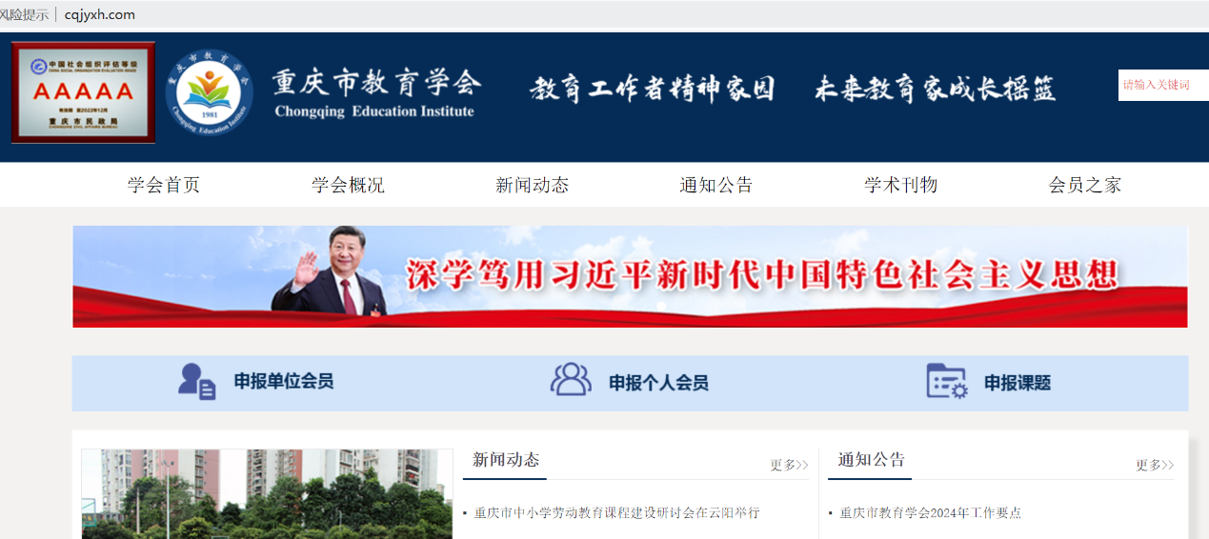

3.进入申请
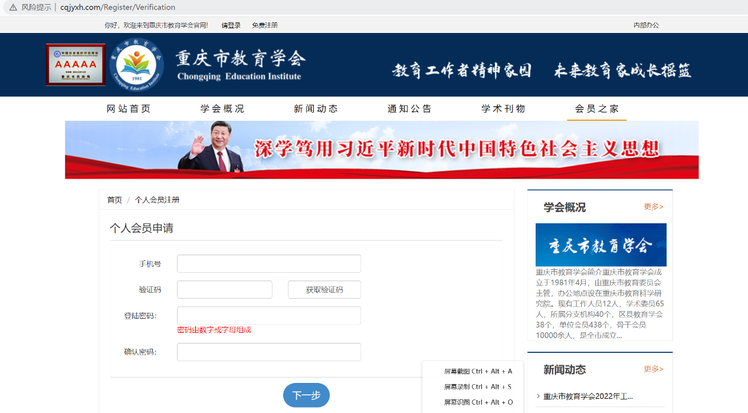
4.填报资料，缴纳会费并提交
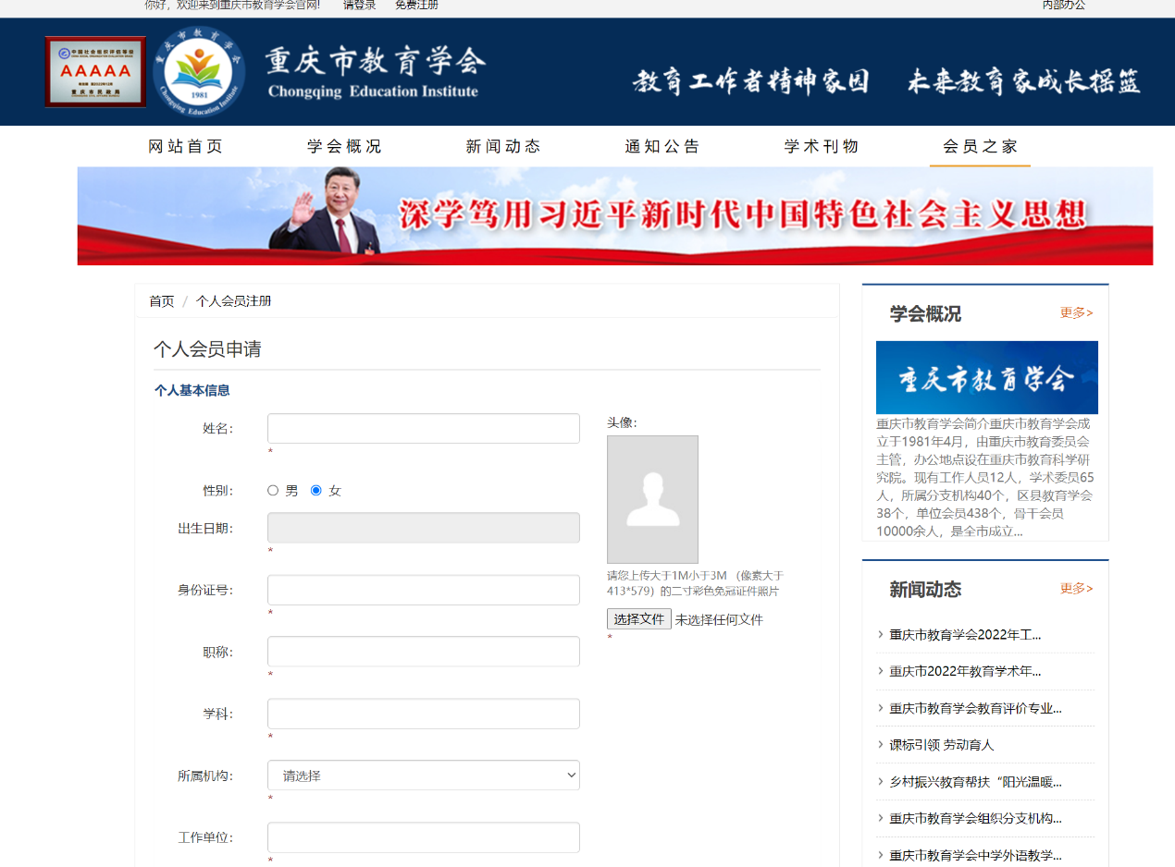
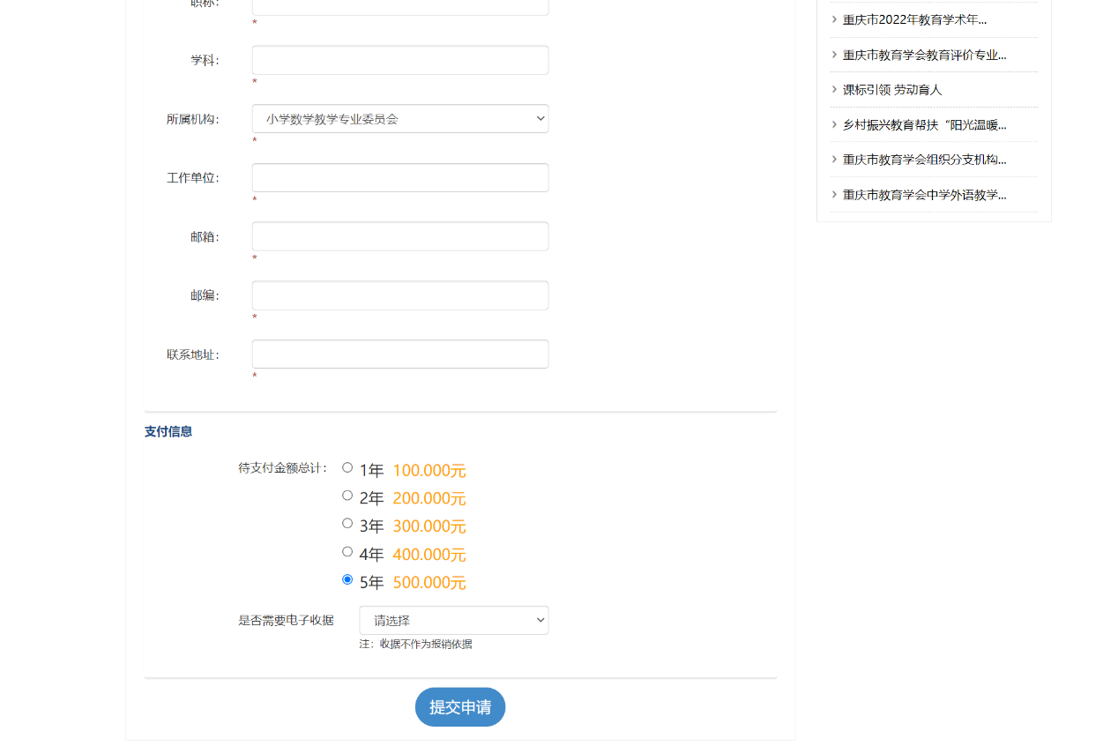
选择“小学数学教学专业委员会”
完成缴纳会费并提交（为避免每年续费期满忘记缴纳会费，可以选择缴费至2028年理事会换届）

